Författare:

Ronny Andersson, Adj. Professor, Konstruktionsteknik, Lunds Tekniska Högskola, Chef Forskning och Innovation, Cementa AB.

Robert Larsson, Industridoktorand, Konstruktionsteknik, Lunds Tekniska Högskola, Projektledare Utveckling, Cementa AB.

# Användning av stommaterial i flerbostadshus

*Under de senaste 15 åren har stora satsningar gjorts på att utveckla nya stomsystem för flerbostadshus. Effekten av dessa satsningar har nu följts upp och visar att inga förändringar i stomtypers marknadsandelar har skett under de senaste åtta åren. Idag har lätta stommar totalt ca 10 % marknadsandel och tunga stommar ca 89 %. Enstaka år kan siffrorna ha en mindre spridning uppåt eller neråt men det är huvudsakligen orsakat av ändrad fördelning mellan hur mycket låga respektive höga flerbostadshus som byggs. För flerbostadshus med minst 3 våningar har tunga stommar mellan 93-96 % marknadsandel.*

## Inledning

Under 2000-talet har stora satsningar gjorts för att utveckla bostadsbyggandet avseende industriella produktionsmetoder. Viljan att förändra och utveckla processer, byggteknik och material, har varit stor bland byggsektorns aktörer.

En stor del av dessa satsningar har syftat till att utveckla stomkonstruktioner i flerbostadshus. Satsningar på att utveckla bostadsbyggandet har ofta kopplats till industriellt byggande och idag är nästan alla flerbostadshus, både med tunga och lätta stommar, industriella. En skillnad är att prefabricerade volymelement enbart förekommer i lättbyggeri. Industriellt byggande är dock inte en fråga om prefabricering utan mer om att standardisera vad man gör och hur, oberoende av material. Faktum är att flera framgångsrika industriella koncept är plattformar där man kombinerar platsbyggnation med hjälp av prefabricerade delar.

En intressant fråga är hur marknaden, d.v.s. den faktiska användningen av olika stommaterial, har utvecklats som en effekt av satsningarna? Företrädare för trä har under senare år framfört att stommar i trä stadigt har ökat sina marknadsandelar i flerbostadshus under 2000-talet [1, 2, 3, 4]. Dessa anger i vissa fall att marknadsandelen för trästommar idag är uppemot 15-20%. Uppgifterna varierar dock och företrädare för betong har redovisat siffror som indikerar att marknadsandelen för betongstommar ökat sedan 2005 [5]. Vem har rätt och vem har fel? Problemet är att det saknas en transparent och faktabaserad redovisning av denna typ av uppgifter.

Mot denna bakgrund avser denna artikel att redovisa uppgifter om olika stomtypers användning i flerbostadshus under 2000-talet. Redovisade uppgifter bygger på resultat från ett forskningsprojekt vid Lunds Tekniska Högskola samt på statistik inhämtad från Statistiska Centralbyrån.

## Forskningsprojekt har bidragit med kunskap

Kunskap om användningen av olika stomtyper i flerbostadshus har succesivt byggts upp som en del i ett forskningsprojekt utfört vid Lunds Tekniska Högskola. Forskningsprojektets huvudsakliga syfte var att kartlägga användningen av produktionsmetoder för platsgjutna betongstommar och att utvärdera dess effektiviseringspotential.

För att säkerställa studiens validitet, d.v.s. att de projekt som valdes ut var representativa för det totala byggandet avseende storlek, geografisk läge, entreprenadform etc., genomfördes en undersökning av ***samtliga*** påbörjade flerbostadshus-projekt under 2005. Denna undersökning åtföljdes av en ny undersökning gällande år 2012. För att komplettera de två LTH-undersökningarna med mätdata som omfattar en längre sammanhängande period har även statistik från SCB för perioden 2000-2012 inhämtats och bearbetats. Mer om hur LTH-undersökningarna har genomförts och hur SCB-statistiken har använts beskrivs i de två avslutande avsnitten i denna artikel. Ytterligare information finns också att läsa i två separata LTH-rapporter [6, 7].

## Resultat

I figur 1a redovisas fördelningen av stomtyper i flerbostadshus för perioden 2000-2012 baserat på SCB:s statistik och i figur 1b redovisas LTH:s totalundersökningar för 2005 och 2012. Utgående från SCB-statistiken så har marknadsandelen för tunga stommar varierat mellan 80-84 % under perioden 2000-2006 och 86-91% under 2007-2012 (figur 1a). Ökningen i andelen tunga stommar mellan de båda tidsperioderna beror troligen på att de stomrelaterade frågorna ändrades 2007 med följden att många av de objekt som tidigare klassades som ”annat” numera klassas som ”tung”. Enligt totalundersökningarna gjorda av LTH så var andelen tunga stommar 84 % år 2005 och 92 % år 2012.

Andelen lätta stommar ökade enligt SCB från 7 % år 2000 till 11 % år 2006 (figur 1a). Därefter har andelen lätta stommar varierat kring ett genomsnitt på 10 %. Det går inte att urskilja någon varaktig ökning eller minskning under perioden 2007-2012. Enligt LTH:s totalundersökningar så var andelen lätta stommar 16 % år 2005 och 8 % år 2012. Den höga andelen som uppmättes för 2005 kan möjligen förklaras av att det under 2005 byggdes fler flerbostadshus med 1-2 våningar där lätta stommar är mer vanligt förekommande. Andelen låga hus var 18 % år 2005 jämfört med 12 % som var genomsnittet för hela perioden 2000-2012. Skillnaderna är större vad gäller lätta stommar mellan SCB:s statistik och LTH-undersökningar vilket kan bero på att specialbostäder, där lätta stommar är vanliga, ingår i LTH-undersökningarna men inte i SCB:s statistik. Specialbostäder utgjorde 17 % av totalt antal flerbostadshus år 2005 vilket kan jämföras med 11 % för år 2012. Detta kan förklara varför avvikelsen mellan de båda datakällorna är större för år 2005 jämfört med 2012.

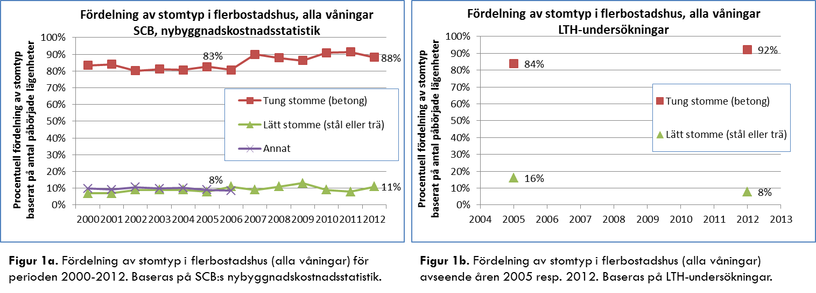

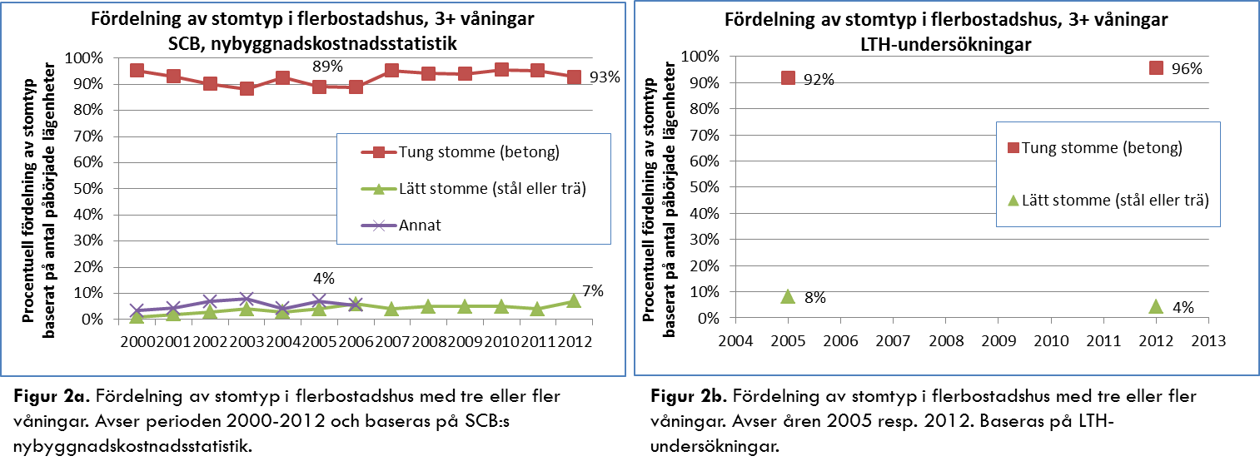

Ser man till flerbostadshus med tre eller fler våningar, d.v.s. den typ av byggnader som är vanliga i tätbebyggda områden så är tunga stommar än mer dominerande. I figur 2a redovisas fördelningen av tunga och lätta stommar i flerbostadshus med tre eller fler våningar baserat på SCB:s statistik. Andelen tunga stommar i hus med tre eller fler våningar har ökat från 88-95 % under perioden 2000-2006 till 93-96 % under perioden 2007-2012. Andelen tunga stommar ökade enligt LTH-undersökningarna från 92 % år 2005 till 96 % år 2012 (figur 2b).

Andelen lätta stommar i hus med tre eller fler våningar ökade från 1 till 6 % under perioden 2000-2006 enligt SCB:s statistik (figur 2a). Därefter har andelen lätta stommar inte ökat utan istället varit i det närmaste oförändrad omkring 5 %. Enligt LTH:s totalundersökningar så minskade t.o.m. andelen lätta stommar från 8 % år 2005 till 4 % år 2012.

## Övriga fakta från LTH:s totalundersökning

Som angavs initialt i artikeln finns mycket mer fakta kring flerbostadsbyggandet 2012 i det dataunderlag som samlats in. Kopplat till LTH-forskningsprojektets nuvarande fokus på leverantörslogistiken har preliminära studier av faktiska transporter, med beaktande av att olika stomtyper kräver olika antal transporter, gjorts. Resultaten visar att transportavståndet i genomsnitt, uttryckt i km per likvärdig lägenhet i flerbostadshus, var nästan dubbelt så stor för lätta stommar än för tunga stommar. Detta kommer att rapporteras senare i en separat artikel.

## Kommentar till redovisade uppgifter

Både SCB-statistiken och LTH-undersökningarna som presenterats i denna artikel ger en samstämmig bild över hur användningen av stomtyper har sett ut under 2000-talet. LTH-undersökningarna har en hög tillförlitlighet för de båda åren 2005 respektive 2012 eftersom de omfattar mer eller mindre alla påbörjade projekt. SCB:s statistik baseras på en snävare population men omfattar å andra sidan en längre sammanhängande mätperiod.

Redovisade uppgifter visar på att andelen tunga stommar i alla flerbostadshus är helt dominerande. Enligt SCB så har marknadsandelarna för både lätta, dvs summan av trä- och stålstommar, (ca 10 %) och tunga stommar (ca 89 %) varit relativt oförändrade under perioden 2007-2012. Andelen lätta stommar ökade med ca 5 procentenheter mellan 2000 och 2006 även om kategorin ”Annat” gör det hela svåranalyserat. Totalundersökningarna utförda vid LTH visar på att tunga stommar ökat från 84 % år 2005 till 92 % år 2012 medan andelen lätta stommar minskat från 16 % till 8 % för motsvarande år. I artikeln förklaras dessa skillnader mellan källorna dels med att specialbostäder inte fullt ut ingår i SCB:s studie dels att andelen låga byggnader, dvs 1-2 våningar, var betydligt högre 2005 jämfört med 2012.

Ser man till hus med tre eller fler våningar har, enligt SCB, andelen tunga stommar varit 95 % i genomsnitt för perioden 2007-2012 medan andelen lätta stommar varit 5 % i genomsnitt under samma period. Vidare så kan konstateras att andelen lätta stommar enligt SCB varit i stort sett oförändrad från 2007 och fram till 2012. Samtidigt visar LTH-undersökningarna på att tunga stommar ökat från 92 % år 2005 till 96 % år 2012 och andelen lätta stommar har minskat från 8 % till 4 % för motsvarande år.

Sammantaget kan alltså konstateras att förändringarna avseende stomtypers marknadsandelar i flerbostadshus varit små under senare delen av 2000-talet.

## Så här gjordes LTH:s totalundersökningar 2005 och 2012

Undersökningarna avseende åren 2005 respektive 2012 har genomförts på ett likartat sätt. Arbetet inleddes med att sammanställa en lista över påbörjade flerbostadshusprojekt för den mätperiod som undersökningen omfattade. Uppgifterna togs fram i samarbete med en kommersiell aktör för projektbevakning och innehöll ett antal projektspecifika uppgifter [8]. För att verifiera dessa uppgifter intervjuades byggherren i varje projekt. Uppgifter som kontrollerades var bl.a. projektnamn, typ av objekt (flerbostadshus[1]), geografiskt läge, tidpunkt för byggstart, antal lägenheter, antal våningar, vilken stomtyp som använts samt 2012 även faktisk leverantör av stommen.

Stomtyp klassificerades som antingen tung eller lätt. Med tung stomme avses att betong är det huvudsakliga materialet både i bärande vertikala byggdelar och i mellanbjälklag. Med lätt stomme avses att stål alternativt trä utgör det huvudsakliga materialet i både vertikala byggdelar och mellanbjälklag. En stomme som klassats som tung kan alltså innehålla bärande element av andra material än betong, t.ex. stålpelare. Denna förenkling användes av praktiska skäl för att göra både intervjuer och efterföljande analys hanterlig. Beräkning av stomtypers andelar är gjord per hus, d.v.s. hänsyn har tagits till att ett byggprojekt kan bestå av flera hus med olika stomtyper.

Undersökningen genomfördes via telefonintervjuer utförda av Gfk Sverige som är specialiserad på denna typ av undersökningsmetoder. För att minimera felkällor kopplat till själva metoden, användes en mall med fördefinierade frågor, och för vissa frågor, även fördefinierade svarsalternativ. De som utförde intervjuerna blev först utbildade i frågeställningarna och hade under intervjuerna dessutom tillgång till förklaringstexter som stöd utifall oklarheter kring frågorna skulle uppstå.

Telefonintervjuerna genomfördes cirka tre till sex månader efter den aktuella mätperiodens slut. Detta innebar att vissa projekt fortfarande var pågående medan andra hade hunnit avslutats då intervjuerna genomfördes. Samtliga intervjuer dokumenterades i en Excelfil där sedan alla projekt databehandlades för att kontrollera och analysera samtliga uppgifter. De projekt som visade sig ligga utanför urvalsramen eller där det inte var möjligt att få fram eller verifiera grundläggande uppgifter plockades bort. Undersökningen som avser år 2005 respektive 2012 var totalundersökningar, d.v.s. samtliga projekt omfattades. Bortfallet i båda dessa undersökningar var dessutom litet, mindre än 7 %.

## Stomtypers andel utifrån tillgänglig SCB-statistik

Uppgifter om ingående stomtyper i flerbostadshus kan också fås genom SCB:s statistik för nybyggnadskostnader. Statistiken har en snävare population än de som ligger till grund för LTH-undersökningarna, se tabell 1. Inhämtning, bearbetning och tolkning av data har diskuterats ihop med ansvariga för statistiken hos SCB. Denna statistik är för övrigt den enda statistik från SCB där det är möjligt att få fram uppgifter om ingående stomtyper. Den statistik som använts omfattar perioden 2000-2012.

**Tabell 1.** Sammanställning över populationsstorlek för SCB-statistik och LTH-undersökningar.

|  |  |  |  |
| --- | --- | --- | --- |
|  | Populationsstorlek  Nybyggnadsstatistik, SCB  (antal påbörjade lgh) | Populationsstorlek  Nybyggnadskostnadsstatistik, SCB  (antal påbörjade lgh) | Populationsstorlek  LTH-undersökningar (antal påbörjade lgh) |
| 2000 | 8 597 | 4 621 |  |
| 2001 | 12 393 | 5 621 |  |
| 2002 | 11 705 | 7 501 |  |
| 2003 | 12 710 | 7 554 |  |
| 2004 | 16 883 | 10 592 |  |
| 2005 | 19 549 | 12 845 | 18 185 |
| 2006 | 31 515 | 15 263 |  |
| 2007 | 13 974 | 16 310 |  |
| 2008 | 11 145 | 9 019 |  |
| 2009 | 9 495 | 6 961 |  |
| 2010 | 17 762 | 12 127 |  |
| 2011 | 18 407 | 13 398 |  |
| 2012 | 16 045 | 12 520 | 16 506 |

Nybyggnadskostnadsstatistiken, se SCB [9], avser lägenheter för permanent boende. Hus där antalet specialbostäder, t.ex. studentlägenheter och äldreboende, är större än 10 % av totala antalet lägenheter ingår ej. Detta är en skillnad jämfört med LTH:s totalstudier där specialbostäder ingår. Den klassificering av stomtyp som tillämpats av SCB är likartad med den som använts vid LTH-undersökningarna. En skillnad är dock att fram tills år 2006 var det möjligt att ange om flera materialtyper användes. År 2007 tog SCB bort denna möjlighet och efter det så är det huvudsakliga materialet som avgör typ av stomme. Detta innebär att fram tills 2006 finns även kategorin ”annat” som avser de fall där stomtypen bestått av flera materialkombinationer. Efter 2007 har dessa kombinationer införlivats i de mer entydiga klasserna tung eller lätt stomme utifrån principen vilken materialtyp som är dominerande.

## Referenser

1. Gustafsson, A. m.fl. (2012). *Handbok för beställare och projektörer av flervånings bostadshus i trä*, SP-rapport 2012:70.
2. Skogsindustrierna (2012). *Industriellt byggande tar marknadsandelar*. Internet: [www.skogsindustrierna.se](http://www.skogsindustrierna.se), datum: 2012-02-20.
3. Nord, T. & Brege, S. (2013). *Värden för världen – Konsekvenser av ett ökat industriellt träbyggande*, Rapport Linköpings Universitet.
4. Boverket (2006). *Open House – En rapport om tillkomsten av en ny produktionsmetod för prefabricerade flerbostadshus,* Rapport Boverket, ISBN: 91-7147-983-X.
5. Cementa (2008). *Mer betong används i flerbostadshus,* Kundkontakt, Informationsbrev nov 2008.
6. Larsson, R. (2008). *Platsgjutna stommar för flerbostadshus – Beskrivning av stombyggnadsprocessen idag och metod för analys av effektiviseringsmöjligheter*. Rapport Lunds Tekniska Högskola, TVBK-3057.
7. Larsson, R. (2010). *In-situ concrete frameworks in multifamily buildings – Modelling and simulation of construction activities and methods*, Licentiate Thesis Lund University, TVBK-1038.
8. Sverige Bygger. Internet: [www.sverigebygger.se](http://www.sverigebygger.se)
9. SCB (2012). *Priser för nyproducerade bostäder 2012 - Beskrivning av statistiken*, Publikation SCB BO0201. Internet: [www.scb.se](http://www.scb.se).

1. Definitionen av flerbostadshus är en byggnad med fler än tre lägenheter för permanent boende. I flerbostadshus ingår även specialbostäder, t.ex. seniorbostad, studentlägenhet, ungdomsbostad.